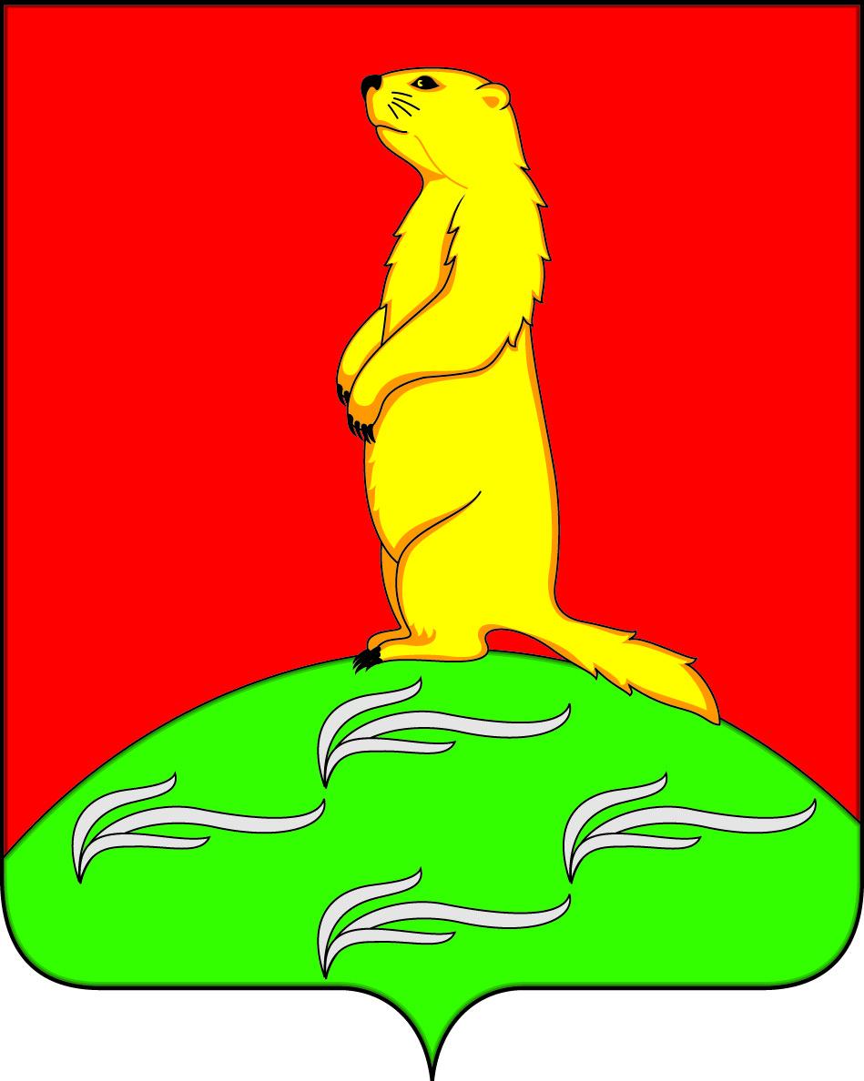

**АДМИНИСТРАЦИЯ**

**ПЕРВОМАЙСКОГО СЕЛЬСКОГО ПОСЕЛЕНИЯ**

**БОГУЧАРСКОГО МУНИЦИПАЛЬНОГО РАЙОНА**

**ВОРОНЕЖСКОЙ ОБЛАСТИ**

**Совет по противодействию коррупции**

**в Первомайском сельском поселении**

**Богучарского муниципального района**

**Р Е Ш Е Н И Е**

от 28.03.2025 года № 1

с. Лебединка

**О выполнении плана мероприятий по**

**противодействию коррупции в**

**Первомайском сельском поселении**

Заслушав информацию Раковского А.А. – главы Первомайского сельского поселения «О выполнении плана мероприятий по противодействию коррупции в Первомайском сельском поселении**»,**  Совет по противодействию коррупции в Первомайском сельском поселении **р е ш и л:**

1.Информацию принять к сведению.

2.Утвердить отчет о выполнении плана мероприятий по противодействию коррупции в Первомайском сельском поселении.

3. Ответственным исполнителям обеспечить исполнение мероприятий в соответствии со сроками, установленными планом мероприятий по противодействию коррупции в Первомайском сельском поселении.

4.Контроль за выполнением данного решения оставляю за собой.

Председатель Совета по

противодействию коррупции

в Первомайском сельском поселении А.А.Раковский